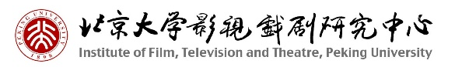
2021第一届“中国电影理论探索与学派建设学术论坛”
暨“超越工业 美美与共 走向共同：当下中国电影的美学探索与学派建设”（含“青年论坛”）学术论坛
会议回执
姓名： | 单位/研究方向：
性别： | 学历水平： |  | 职称：
手机号码： |  | 邮箱：
通讯地址：
论文题目（暂拟）：
论文摘要：（请简要说明论文主旨和主要内容，400字以内）

备 注：
1、回执请以附件形式发送至1901111158@pku.edu.cn （截止日期：2021年9月1日）。
2、回执邮件标题统一格式为：单位-姓名的回执，如“北京大学-张三的回执”。

